A DIOS POR LA BELLEZA

3000 OBRAS DE ARTE
PARA
PENSAR EN DIOS

MENSAJES
para creyentes e incrédulos

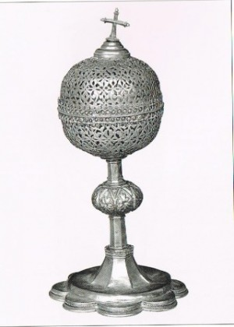

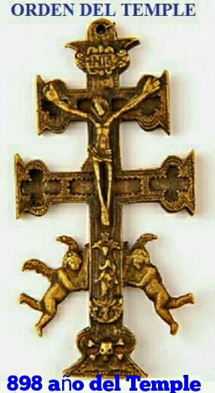

Temática

1 Dios Padre
2 Jesús
3 María Madre
4 Apóstoles
5 Santos
6 Iglesia
7Sacramentos
8. Biblia
9 Hombre y Vida
10 Escatología

CD A Arte Antiguo

Archivos doctrinales

Paleocristiano
Bizantino
Románico

CD B Arte Reciente

04. Gótico
05. Renacentista
06. Barroco
07. Neoclásico y Romántico
08. Actual

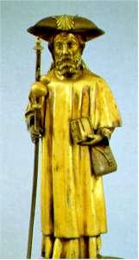

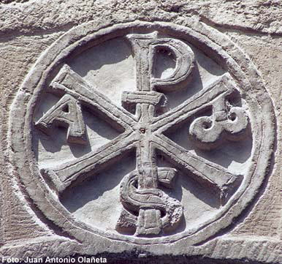

LENGUAJES ARTISTICOS PARA DESCUBRIR A DIOS

Resulta imprescindible para el cristiano responsable cierta habilidad e interés para el manejo de los lenguajes artísticos y culturales. Históricamente han estado muy ligados a la expresión de las creencias y de los sentimientos trascendentes de la humanidad, en todas las culturas y en todas las religiones. Es innegable que la mayor parte del arte producido por el hombre ha sido religioso. ¿El 80%?
La verdad religiosa, por ser misteriosa, abstracta, universal y comprometedora, no puede ser encerrada en imágenes fijas. Pero no puede prescindir de ellas.
Pintores, escultores, bordadores, arquitectos, músicos, literatos y demás artistas han encontrado siempre en las creencias religiosas, reveladas o mitológicas, fuente inagotable de inspiración y estimulo irresistible de expresión.

Los hombres vivieron siempre del arte y del trabajo. No cabe duda de que para descubrir a dios y asumir sus misterios el arte, la belleza, es imprescindible

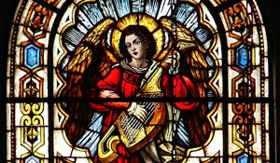

1. Valor comunicativo

Al margen de su valor estético o antropológico, a los cristianos les interesan los lenguajes del arte porque se graban en la mente y en la afectividad y permanecen a lo largo de la vida como recuerdo y como inspiración de conductas. Y a los que tienen alguna increencia, los que dudan o los que abandonan, necesitan el arte para, por la belleza, descubrir los caminos de Dios. Al asociar desde la infancia a esos lenguajes ideas, creencias, virtudes, valores y sentimientos, relaciones, se renuevan fácilmente al revivirlos en la edad adulta por medio de la contemplación de productos artísticos.
Un dibujo infantil se olvida con el tiempo y se reemplaza por otro mejor hecho en años posteriores. Un cuadro sobre "el morir", como "El entierro del conde Orgaz", del Greco; una escultura mariana, como "La Piedad", de Miguel Angel; un monumento sobre la grandeza y la universalidad de la Iglesia, como la "Basílica de San Pedro del Vaticano", museo universal de las intuiciones geniales de los múltiples arquitectos que lo construyeron, constituye un mensaje que transciende los siglos, los países y las mismas edades de quienes encuentran en ellos sorpresas estéticas permanentes.

2. Lenguajes artísticos

En la vida interesa, pues, asociar las enseñanzas con los signos, los valores que no varían con los productos de los artistas geniales que resultan tan fuertes que permanecen en el tiempo.
El cristiano creyente, y sobre todo el que vacila en su fe, debe emplear el lenguaje del arte, no en cuanto le permite mostrar erudición, sino en cuanto es instrumento de formación y de clarificación. El animador de almas debe aprovechar las intuiciones de los artistas para apoyar mensajes religiosos. Y debe ofrecer ese lenguaje para lo que quieren mejorar su fe. Y sobre todo para los que precisan recuperarla o clarificarla.
Son variados y múltiples los cauces de expresión artística. En la imposibilidad de profundizar la capacidad expresiva de todos ellos, recordamos la significación de algunos más importantes:

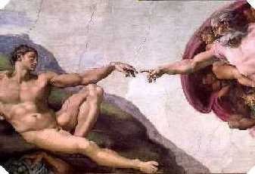

2.1. Artes plásticas.

Son las más cultivadas y universales. Reclaman el uso de materiales manejables y resistentes al tiempo.

2.1.1. La pintura
Despierta el interés incluso de los niños. Ha estado siempre ligada a la transmisión de figuras religiosas... Los retablos de los altares, los cuadros de las iglesias y de las casas particulares, los adornos de los libros de culto (miniaturas), la decoración complementaria de las bóvedas o de las paredes, han tenido siempre una función instructiva de gran importancia y no sólo ornamental.
Cuando reproducimos un cuadro, no sólo recordamos la intuición de un pintor; más bien enlazamos las creencias de la Iglesia de otros tiempos o lugares y prendemos ideas y sentimientos que los productos artísticos evocan. Por eso es recurso excelente aprovechar las pinturas clásicas, los óleos, las acuarelas, los frescos, la escenografía tan abundante en los lugares de culto.
De manera singular merece un recuerdo privilegiado la iconografía cristocéntrica y litúrgica: Jesús, María, Santos, doctrinas, alegorías, símbolos, etc.
Con la pintura tienen que ver otros recursos figurativos. Las vidrieras y los mosaicos, los esmaltes, las miniaturas, los tejidos y los mosaicos etc. merecen también un recuerdo especial, sobre todo en determinados lugares y ambientes en que han proliferado.

2.1.2. La escultura.

Paralela a la pintura, existe la interminable producción de tallas, retablos, relieves, frisos, sarcófagos, sepulcros, capiteles, fachadas, estatuas, monumentos, etc.. Es decir, la escultura religiosa ha logrado con diversos materiales (piedra, marfil, cuero, metales, madera...) hermosas expresiones de sentimientos y relaciones espirituales.
Se hallan muy cercanas a la escultura, ciertas artes, como la orfebrería, el repujado, el labrado, la rejería, etc. que han llenado de ingeniosos y magníficos ornamentos los lugares de culto y han hecho posible nuestros impresionantes museos actuales. Todas ellas implican el manejo inteligente de sustancias moldeables.
Detrás de cada obra se halla un mensaje de piedad, respeto, veneración y sobre todo la perpetuación del recuerdo de su existencia y significación.
La escultura añade la tercera dimensión a la pintura, que se queda sólo en las dos de la superficie, aunque la perspectiva, alma de la pintura, puede lograr efectos similares. Ello la hace más viva, cercana y real. Ha sido el motor de que haya tenido tan importancia en la expresión religiosa a través del arte. Procesiones, templos, altares, celebraciones, actos de culto han estado especialmente ligados a las imágenes desde los primeros tiempos cristianos, al igual que ha ocurrido en casi todas las religiones de Oriente y Occidente.

En ciertos estilos artísticos y en determinadas épocas, se unió la pintura a la escultura, policromando imágenes, retablos y pórticos. Desgastado el color con el paso de los siglos, apenas si podemos hoy hacernos la idea de las impresiones estéticas que producían esas creaciones bellas. Imaginarse hoy, por ejemplo, el "Pórtico de la gloria" de Santiago de Compostela con la policromía que debió tener en tiempos pasados es entrar en un mundo de ensueño artístico admirable.
2.1.3. La arquitectura

No se puede olvidar también el poder comunicativo de la arquitectura religiosa, que muchas veces refleja no sólo técnicas constructoras originales, sino también la dinámica espiritual de cada estilo. La creatividad arquitectónica se mostró siempre asociada a ideas o creencias trascendentes: templos, monasterios, conventos, mausoleos, arcos conmemorativos, palacios, archivos, tribunales, hospitales, asilos, etc.
Pero, al mismo tiempo las formas y los estilos hablaron a los hombres de mensajes trascendentes. Entre la piadosa y recogida iglesia románica y la ostentosa catedral barroca, entre la sobria expresión cisterciense o cartujana y la florida dinámica renacentista, se intuye una concepción diferente de la vida y del hombre. En ocasiones admiramos la genialidad de los artífices y olvidamos los dinamismos religiosos que los inspiraron.

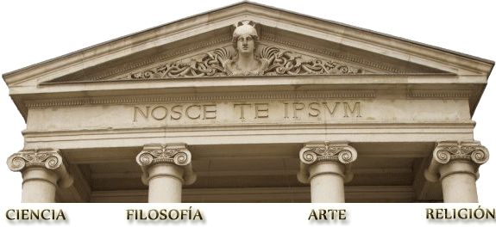
El espíritu sensible sabe alabar, ya que no puede imitar, la trascendencia que se imprime en la materia que soporta el genio del artista y sus modelos de expresión y de construcción. La esperanza celeste se advierte en las erguidas flechas de los campanarios, la fe se trasluce en las piedras talladas y enlazadas en las arquerías góticas apuntadas, el temor escatológico combinado con la confianza resurreccional se intuye en las criptas funerarias o en los mausoleos de los cementerios.
2.2. Las artes menores

Complementan las tres citadas reinas del arte: arquitectura, escultura, pintura, todos los modos expresivos de las múltiples "artes menores", aparentemente más asequibles y frecuentadas por los artistas y que muchas veces tienen una dimensión pragmática y crematística. No tienen tanta resonancia histórica, pero son también vehículos de expresión magnífica que conviene explotar.
Son dignos de ser citados los dorados, los embutidos y los forjados de los templos; los repujados y cincelados de muchos objetos de culto: cálices, custodias, incensarios; los bordados de tantos ornamentos de culto, cuya explicación constituye una verdadera lección de significados litúrgicos; los tapices, cortinas, alfombras, manteles y demás producciones para dotar las estancias de relatos estáticos que la mente de los observadores vuelve dinámicos. Son mil las ingeniosas producciones de este tipo que hoy en los museos recuerdan y perpetúan las creencias y los sentimientos de los artistas del pasado y de cuantos mecenas los fomentaron con sus encargos y apoyos.
Todos ellos son magnífica expresión de la piedad de multitud de almas sensibles y creyentes que hicieron del arte un maravilloso vehículo de comunicación espiritual.

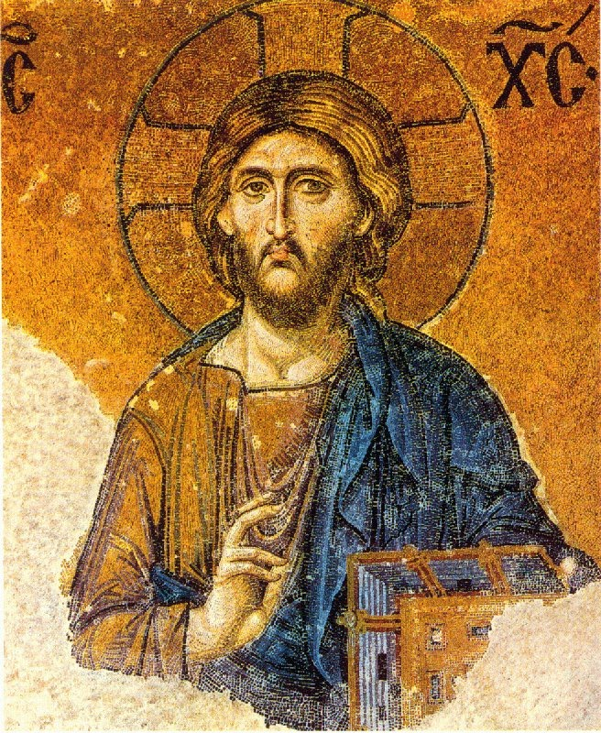

2.3. Las otras artes

Las artes musicales son también con frecuencia cauces de expresión religiosa, en cuanto reclaman, tanto para la composición como para la ejecución, enormes dosis de iniciativa y de habilidad espiritual para armonizar sonido, voz, ritmo, armonía y conjunción.
En cuanto lenguaje sonoro aportan gran ayuda a la conservación del sentimiento religioso. Pero también han estimulado el inmenso potencial humano de los artífices de instrumentos musicales, cauce siempre inacabado de conservación y renovación de la ingeniosidad humana.

Las artes literarias, vinculadas también con el lenguaje oral y escrito, se desenvuelven en multitud de producciones (poesía, teatro, oratoria, novela, periodismo, ensayo). En lo que tienen de arte, de bien decir, de creación genial, son portadoras de la sensibilidad espiritual digna de imitación.
Incluso las llamadas artes nuevas como las fotográficas, las cinematográficas y televisivas, y hasta las informáticas, deben ser miradas con inmensa simpatía por su poder comunicativo, aunque no reflejen tanta resonancia histórica ni estén tan avaladas por el cultivo de generaciones anteriores.

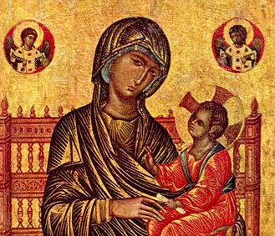

3. Iconografía religiosa

Especial referencia merece la imaginería y la pintura iconográfica, sobre todo en la centrada en la figura de Jesús y en los emblemas más cercanos a Cristo: los Apóstoles, María Santísima y los otros personajes evangélicos como Juan Bautista, la Magdalena y otros.
Sin posibilidad de ahondar los aspectos educativos de los diversos lenguajes iconográficos e imagineros, el animador debe cuidar de manera singular la formación estética de los creyentes en los terrenos citados. Sirven de ilustración para el presente. Pero constituyen un soporte insustituible de las ideas y de los sentimientos cristianos para su futuro personal, en donde la cultura hará posible un frecuente y repetido recuerdo de lo aprendido en los años infantiles.
Para ello el mismo animador y el educador de la fe, deben cultivar este lenguaje de tanta resonancia histórica, pero también de tanta vigencia actual con perspectivas de conservación vigorosa para el futuro. Ante la inmensa variedad de expresiones pictóricas, escultóricas, fotográficas, etc., de las figuras de Jesús, de María, de los Santos, un creyente bien formado sabe seleccionar con discreción y acierto objetivo, la iconografía que mejor se acomoda a su sensibilidad, a su cultura y al mundo en que se desenvuelve.
Evidentemente, la espiritualidad del hombre, su fe, su sensibilidad religiosa, no exige artistas consumados ni críticos expertos, pero sí personas sensibles y cultas. La importancia que posee el lenguaje artístico para la expresión de los valores del espíritu bien merece atención especial y preferente. Cuando el hombre siente que su sensibilidad artística le conduce a la espiritualidad del misterio, tiene que sentirse dichoso. El creyente es siempre más feliz que el incrédulo. El arte es expresión de la belleza y de alguna forma predispone a lo religioso, es decir a creer en los trascendente. Y el creen en los misterios es un síntoma de naturaleza inteligente, que es lo que dignifica al ser humano.
3. El arte para descubrir a Dios a sus misterios

Es importante adaptarse a los distintos niveles culturales que dependen de la edad y del entorno cultural en el que se vive. En determinados momentos evolutivos conviene resaltar el gusto estético por ser capaz la mente de llegar a él.
Y conviene usar el arte universal en coordinación con las formas estéticas más cercanas en el entorno.
En ocasiones la educación y el fortalecimiento de la fe se hace en las inmediaciones de tesoros artísticos inmensos y, por carencia de formación en el animador, apenas si se sabe aprovechar los tesoros en medio de los cuales se vive, resultando muy asequibles.
Es cuestión de estética y de práctica. Una visita a un museo con grandes arsenales de artes religiosas es mejor catequesis que un sermón sobre las mismas doctrinas que se hallan hábilmente grabadas en metal, expresadas en tejidos, miniaturas o relieves, capaces de entrar por los ojos con más vivacidad, serenidad y garantía de permanencia que los ruidosos medios audiovisuales menos entendidos.

No cabe duda. El arte, lenguaje de la belleza, conduce a Dios. Al menos para los inteligentes y los limpios de mente y corazón, es el estímulo que conduce a la verdad, a la felicidad, a la paz.

